Wir zeichnen ein Profil – Arbeit mit Höhenlinien
Willst du wissen, wie steil oder flach der Weg auf deiner Wanderung von Anfang (A) bis Ende (E) verläuft, dann kannst du ein Profil zeichnen. Markiere alle Schnittpunkte der Profillinie mit den Höhenlinien. Von diesen Punkten ziehst du jeweils eine Senkrechte zur Entfernungsleiste nach unten. Bestimme nun entsprechend der Höhenangabe der Höhenlinien auf dieser Senkrechten wieder über eine Senkrechte einen Schnittpunkt: Verbindest du alle Schnittpunkte, so erhältst du ein Profil von A nach E.

METHODEN DER GEOGRAPHIE Klasse 7c 03/04

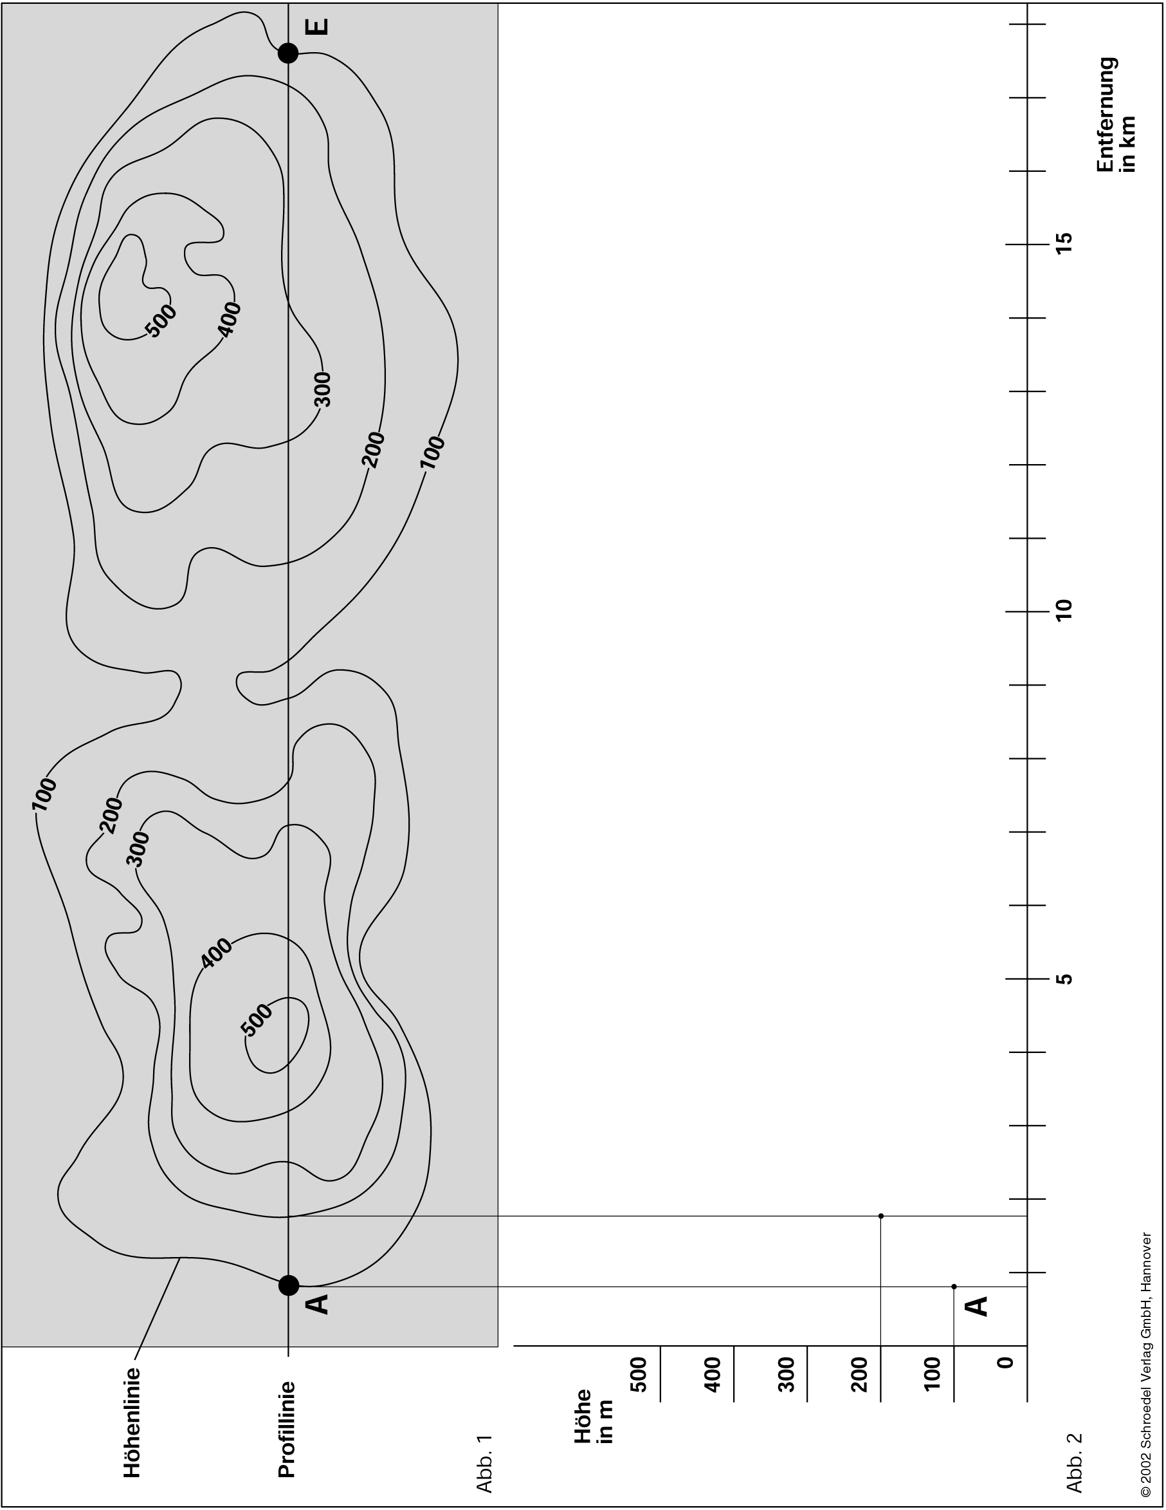
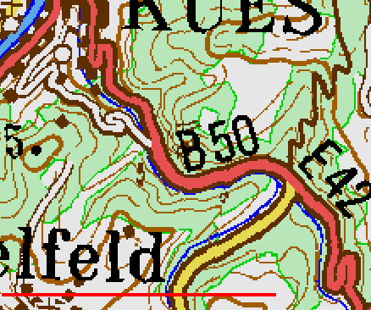
Wir zeichnen ein Profil – Arbeit mit Höhenlinien
Willst du wissen, wie steil oder flach der Weg auf deiner Wanderung von Anfang (A) bis Ende (E) verläuft, dann kannst du ein Profil zeichnen. Markiere alle Schnittpunkte der Profillinie mit den Höhenlinien. Von diesen Punkten ziehst du jeweils eine Senkrechte zur Entfernungsleiste nach unten. Bestimme nun entsprechend der Höhenangabe der Höhenlinien auf dieser Senkrechten wieder über eine Senkrechte einen Schnittpunkt: Verbindest du alle Schnittpunkte, so erhältst du ein Profil von A nach E.
Wir zeichnen ein Profil – Arbeit mit Höhenlinien
Willst du wissen, wie steil oder flach der Weg auf deiner Wanderung von Anfang (A) bis Ende (E) verläuft, dann kannst du ein Profil zeichnen. Markiere alle Schnittpunkte der Profillinie mit den Höhenlinien. Von diesen Punkten ziehst du jeweils eine Senkrechte zur Entfernungsleiste nach unten. Bestimme nun entsprechend der Höhenangabe der Höhenlinien auf dieser Senkrechten wieder über eine Senkrechte einen Schnittpunkt: Verbindest du alle Schnittpunkte, so erhältst du ein Profil von A nach E.
Linie für Querprofil
Projekthilfe: Erstellen eines Profils

Durchführung

Notwendig ist eine topgraphische Karte. In dieser sind Höhenlinien eingetragen.

- Längsprofil
  - Messpunkte auf der topographischen Karte festlegen (alle 100 m)
  - Höhenangabe für jeden Messpunkt notieren
  - Geeigneten Profilmaßstab festlegen (Profil soll quer auf ein A4 Blatt passen)
  - Zeichnen des Profils

- Querprofile
  - Im Abstand von 100 m sollen Querprofile des Tiefenbachtals erstellt werden
  - Zunächst sind die entsprechenden Standorte auf der Karte zu markieren
  - Dann wird in etwa senkrecht zum Verlauf des Tiefenbachs eine 2cm lange Profillinie gezeichnet
  - Für diese wird dann das entsprechende Profil gezeichnet.

Beispiel für Profil

180 m
160 m
140 m
120 m
 | P2 | P3 | P4 | P5 | P6 | P7 | P8 | P9 | P10

